Transformador para luz negra

Este dispositivo permite conectar un tubo fluorescente de 9W para, por ejemplo, iluminar el tablero del auto y lograr así un efecto reflex muy lindo sobre las escalas e indicaciones.
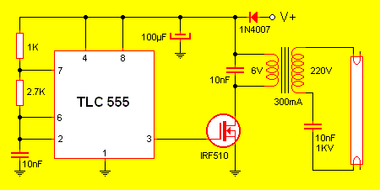
Los 12V del auto ingresan pasando por un diodo protector que impide el funcionamiento al invertir accidentalmente la polaridad. El integrado se encarga de oscilar a la frecuencia adecuada (aprox. 50 Hz) para excitar el transformador por medio del transistor FET. El transformador convierte la onda cuadrada inyectada en una de mayor magnitud en su bobinado de 220V. Este circuito funciona mucho mejor con un transformador de 10V en vez de 9V aunque este es muy difícil de conseguir.

